Инструкция по эксплуатации

. . .

Компрессор винтовой дизельный

ATMOS PDP 28

Tel.: + 420 / 377 860 - 181

+ 420 / 377 860 - 111

+ 420 / 377 945 247

Fax : + 420 / 377 945 379

ATMOS Chrast Ltd.; Plzenska 168; 330 03 Chrast u Plzne; Czech Republic

Tel.: + 420 / 377 860 – 181

+ 420 / 377 860 – 111

+ 420 / 377 945 247

Fax : + 420 / 377 945 379

#### Введение

Содержание данной «Инструкции по эксплуатации» является собственностью фирмы ATMOS. Это руководство применимо для каждого промышленного ряда передвижных моделей. Не разрешается копировать инструкцию без письменного разрешения.

В данной «Инструкции по эксплуатации» содержится описание всех регламентных операций для обслуживающего персонала. Капитальный ремонт в данной «Инструкцией по эксплуатации» не предусмотрен,, по данным вопросам обращайтесь в сервисные центры.

Производитель оставляет за собой право дальнейшего усовершенствования оборудования без предварительного уведомления покупателя.

Технические характеристики сертифицированы в соответствии с требованиями Европейского союза. Запрещено самостоятельно вносить какие-либо изменения в конструкцию оборудования.

Все компоненты, принадлежности, шланги, трубы и соединители, работающие в системе сжатого воздуха, должны быть:

1. гарантируемого качества и одобрены изготовителем для надлежащего использования
2. рассчитанными на номинальное давление, равное максимально допустимому давлению агрегата
3. совместимыми со смазочным материалом и ОЖ компрессора и двигателя
4. иметь инструкции по установке, эксплуатации и уходу.

Вы будете проинформированы относительно пригодности запчастей для использования, продажи и обслуживания в центрах обслуживания.

Использование не оригинальных запасных частей, жидкостей и смазочных материалов, отличных от указанных в Каталоге Запасных частей может привести к ситуации, при которой фирма Изготовитель не будет нести никакой ответственности за возникшие убытки.

Правила работы с компрессором описаны ниже. Возможна эксплуатация в условиях, не описанных в настоящей инструкции.

**В таком случае, пожалуйста, свяжитесь с изготовителем!**

Настоящий компрессор предназначен для использования в следующих условиях:

1. сжатие обычного воздуха, который не содержит никаких дополнительных газов, паров или добавок
2. использование при температурах, указанных во введении
3. использование в полном соответствии с данной Инструкцией.

Машина не может использоваться:

1. для подачи сжатого воздуха для дыхания
2. обеспечения жизнедеятельности человека, без надлежащей фильтрации и проверок чистоты
3. вне температурного диапазона, указанного в общем информационном разделе этого руководства
4. в среде, содержащей взрывчатые газы или пары
5. в закрытом пространстве.
6. со вспомогательными программами, компонентами, смазкой, жидкостями, не рекомендованными фирмой изготовителем.

**Гарантия**

Гарантийный период и условия гарантии, описаны в сервисной книге.

Изготовитель или его уполномоченный сервисный центр обеспечивают всю сервисную работу и ремонт.

В случае необходимости обращайтесь, пожалуйста, непосредственно к изготовителю или его уполномоченному сервисному центру, где Вы будете обеспечены всей необходимой информацией и рекомендациями.

**Графическое начертание и значение символов.**

 

Внимание! Перед началом работ изучите инструкцию! Внимание! Горячий воздух!

  

Просмотрите «Инструкцию» перед Не вставайте на вентили и другие части,

началом сервисных и ремонтных работ! находящиеся под давлением!

 

Работа с открытым капотом запрещается! Не открывайте вентиль до присоединения

воздушного шланга!

 

Внимание выхлопные газы! Внимание! Высокое давление!

 DISEL Class

точка заправки топливом Точки смазки.

  

Охлаждающая жидкость Точка такелажа Места крепления при перевозке

Инструкции по установке, перевозке, погрузке и буксировке.

 

|  | ОПАСНОСТЬ указывает неизбежно опасную ситуацию, которая, при не соблюдении ТБ может привести к смертельной или серьезной ране. |
| --- | --- |
| SYM-WA-nl | ПРЕДУПРЕЖДЕНИЕ указывает на потенциально опасные действия, которые должны быть безоговорочно соблюдены |
| SYM-CA-nl | ПРЕДОСТЕРЕЖЕНИЕ указывает на необходимость строго соблюдения инструкций, с целью предотвращения возможного вреда экологии или выхода из строя агрегата. |
| **NOTE** | ПРИМЕЧАНИЕ несёт важную дополнительную информацию. |

**ОБЩАЯ ИНФОРМАЦИЯ**

Не приступайте к работе с компрессором не ознакомившись с данной «Инструкцией» и не изучив основные положения по Технике безопасности.

Удостоверьтесь, что данная «Инструкция» находится в компрессоре, а оператор прочёл, понял и выполняет требования, как инструкции, так и положения по Технике безопасности.

Удостоверьтесь, что обслуживающий персонал профессионально подготовлен, компетентен и ознакомился с «Инструкцией» и положениями по Технике безопасности.

Убедитесь, что все защитные кожухи установлены, а капот и люки закрыты.

Технические характеристики компрессора таковы, что он не предназначен для работы в местах с риском воспламенения. Если возникает такая необходимость, вы должны принять все меры для предотвращения взрывоопасных ситуаций. Обязательно обратитесь за инструкциями к лицу, отвечающему за безопасность на таком объекте.

Еженедельно необходимо проводить визуальную проверку всех крепёжных элементов. Особенно тщательно проверять крепёж элементов, непосредственно влияющих на безопасность при работе и перемещении оборудования.

Все повреждённые и ослабленные элементы должны быть незамедлительно отрегулированы или заменены.

При работе компрессора у двигателя образуются выхлопные газы, сжатый воздух содержит частички масла. Работать только на открытом пространстве. Не вдыхайте этот воздух.

При работе компрессора во время проведения сервисных работ или с удалённой шумозащитой, используйте индивидуальные средства защиты органов слуха.

При проведении ремонта и сервисных работ необходимо обесточить электросхему и вывесить табличку «НЕ Включать! Работают люди».

Не используйте растворители и бензин под давлением, для очистки (мойки) компрессора и отдельных узлов. При очистке компрессора сжатым воздухом применяйте защитные очки!

Не удаляйте защиту вентилятора! Вращающиеся лопасти могут нанести серьёзные травмы.

Будьте внимательны, избегайте контакта с горячими поверхностями, как то: выхлопная труба, маслосборник, трубопровод нагнетания, маслоохладитель и другие.

Не используйте эфир, если двигатель имеет пусковые свечи накаливания или если забор воздуха для двигателя и компрессора происходит через один воздушный фильтр! При острой небходимости использования аэрозолей быстрого пуска (на основе эфиров) отключите свечи предпускового подогрева камер сгорания и исключите попадания эфира в компрессор!

Не используйте ни в коем случае эфир для разжижения моторного и компрессорного масел.

Никогда не используйте компрессор с удалёнными экранами защиты вращающихся деталей!

**СЖАТЫЙ ВОЗДУХ**

При ненадлежащем использовании сжатый воздух мог быть опасен!!! Перед началом любой работы - обслуживания или машинного ремонта - система давления должна быть полностью свободна от избыточного давления. В противном случае, машина должна быть защищена от неумышленного запуска.

Проконтролируйте, что машина используется на номинальном давлении, и персонал ознакомлен с настоящей инструкцией.

Все внешнее оборудование потребления сжатого воздуха должно быть соединено с компрессором при условии, что уровень его давления не менее номинального уровня давления компрессора.

Если с пневматическим оборудованием связано более одного компрессора, каждая машина должна быть оборудована обратным клапаном для того, чтобы обратный воздушный поток не попал в оборудование.

**Ни в коем случае не использовать сжатый воздух для человеческого дыхания!!!**

Воздух высокого давления может вызвать серьезную рану или смерть. Уменьшите давление перед отсоединением разъемов.

Давление воздуха остаётся в воздушной магистрали, которая может привести к серьезной ране или смерти. Всегда тщательно проверяйте воздушную магистраль инструмента и проверяйте клапан перед выполнением любого обслуживания

Воздух на выходе всегда содержит небольшое количество масла компрессора. По этой причине необходимо проверить совместимость всего используемого оборудования, связанного с источником сжатого воздуха.

Потоки сжатого воздуха, выходящие в закрытое пространство, должны быть охлаждены.

Работая со сжатым воздухом, персонал должен всегда носить удобную защитную одежду.

Все части с давлением загрузки, включая шланги давления необходимо проверять регулярно. Никакие повреждения не допустимы.

Избегайте любого контакта вашего тела со сжатым воздухом.

Клапан на топливном фильтре должен проверяться регулярно.

Каждый раз, когда машина останавливается, воздух возвращается назад в систему компрессора от устройств или систем, если клапан не закрыт. Установите клапан проверки в машинном сервисном клапане, чтобы предотвратить обратный поток в случае внезапной остановки, когда сервисный клапан находится в открытом положении.

Воздушные шланги вибрируют и могут вызвать серьезную рану или смерть. Всегда закрепляйте свободный конец шланга в соответствии с Руководством OSHA 29CFR Раздел 1926.302 (b).

**ОТХОДЫ**

По завершении работы удалите:

1. Пыль от тормозных колодок, выхлопных газов
2. Конденсат

**Не вдыхайте эти вещества !**

Обратите внимание на обеспечение достаточной вентиляции выхлопных газов и свободного доступа воздуха для системы охлаждения.

Токсичными материалами являются:

1. смазка компрессора
2. машинное масло
3. смазка для консервации
4. антикоррозийные покрытия
5. дизельное топливо
6. электролит батареи

**габаритные размеры**

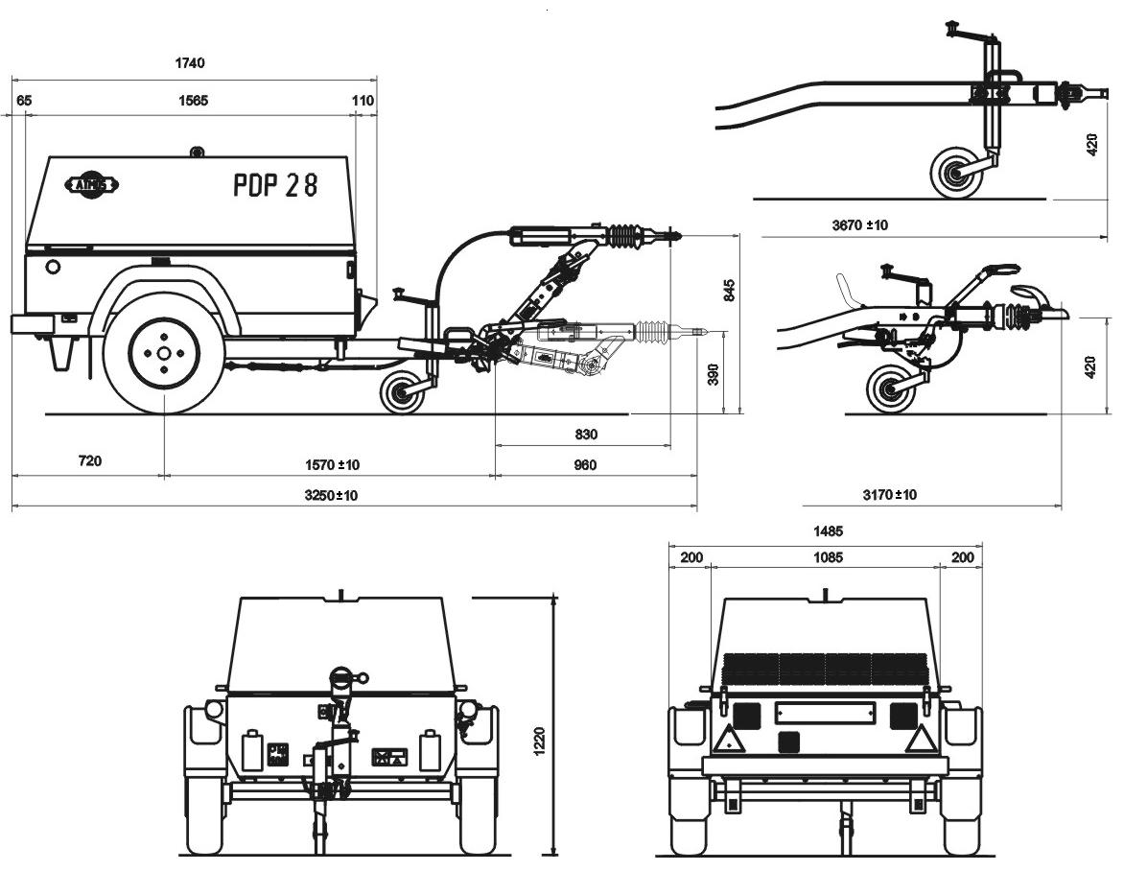

**Технические параметры**

|  |  |  |
| --- | --- | --- |
| **Компрессор** |  | PDP 28 - 7 |
| Тип / Модель |  | B 100 |
| Номинальная производительность | [m3/min] | 4,8 |
| Нормальное верхнее давление разгрузки | [ bar ] | 7 |
| Максимальное допустимое давление | [ bar ] | 8,6 |
| Безопасное давление клапана | [ bar ] | 10 |
| Температура окружающей температуры | [°C] | -25° ÷ +40° |
| Максимальная температура разгрузки | [°C] | 110° |
| Система охлаждения |  | система смазки |
| Заполнение масла компрессора | [l] | 10 |
| Максимальная температура системы | [°C] | 110° |
| Максимальное давление системы | [ bar ] | 8,6 |

|  |  |  |
| --- | --- | --- |
| **Двигатель** |  | **PDP 28 - 7** |
| Тип / Модель |  | Perkins |
| Число цилиндров | шт. | 4 |
| Объём масла | литров | 8,5 |
| Обороты при предельной нагрузке | [min-1] | 2 600 |
| Обороты в холостом режиме | [min-1] | 1 200 +50 |
| Номинальная мощность | [kW] | 35,7 |
| Объем топливного бака | литров | 70 |
| Расход топлива | (литр/час) | 4,3 – 9,5 |
| Заполнение антифриза / тосола | литров | 10 |
| Батарея | [V] | 12 |

|  |  |  |
| --- | --- | --- |
| **Шумовая эмиссия data\*** |  | **PDP 28 - 7** |
| Акустический уровень A L W A | [dB (A)/1pW] | 100 |
| Акустический уровень эмиссии давления A L pA | [dB (A)/20mPa] |  |
| * согласно 84/533/EEC руководству |  |  |

|  |  |  |
| --- | --- | --- |
| **Шасси (с инерционным тормозом)** |  | **PDP 28 - 7** |
| Тип |  | Knott |
| Максимальная скорость транспортировки* | [km\ч] | 20* |
| Максимальная полная масса | [kg] | 900 |
| Максимальная масса на оси | [kg] | 900 |

|  |  |  |
| --- | --- | --- |
| **Колеса и шины** |  | **PDP 28 - 7** |
| Диски колеса |  | 4,5J x 13 - 100x4 |
| Шины |  | 165/70 R13 |
| Давление шины | [kPa] / [bar] | 250 / 2,5 |

* Максимальная транспортная скорость: общие дороги 20км\час

Рекомендованная транспортная скорость: шоссе гравийное 10 км\час

Грунтовая дорога 5 км\час

По стройплощадке 5 км\час

**Начало работы**

После получения оборудования и до начала работы необходимо соблюдение следующих правил.

Убедитесь, что оператор изучил схемы и пользуется с «Инструкцией по эксплуатации и техническому обслуживанию» перед обслуживанием или работой.

Перед началом движения компрессора проверьте, что давление шин соответствует ОБЩЕМУ ИНФОРМАЦИОННОМУ разделу этого руководства, и что ручной тормоз функционирует правильно. Перед началом движения компрессора в тёмное время суток, убедитесь в исправности светотехники.

Убедитесь, что все транспортные и упаковочные материалы удалены.

Убедитесь в правильности соединения буксировочных разъёмов.

При выборе рабочего положения машины убедиться, что имеется достаточное пространство для вентиляции выхлопных газов, соблюдая указанные минимальные расстояния (к стене, потолку и т.д.).

Правильное расстояние необходимо соблюсти вокруг и поверх машины и обеспечить безопасный доступ для её обслуживания.

Подача воздуха должна быть защищена от попадания посторонних предметов.

Убедитесь, что машина установлена правильно. Любой риск произвольного движения должен быть исключен соответствующими средствами.

Закрепите кабель для подключения аккумуляторной батареи на самой батарее.

**Предупреждение**

**Всё оборудование, работающее под давлением, должно быть тщательно проверено**

**Предупреждение**

**Если компрессор подключен к пневмосистеме, в которой работают другие компрессоры, обеспечьте все компрессоры эффективными обратными клапанами, с целью предотвращения повреждения компрессора остаточным давлением после его остановки.**

**Перед пуском**

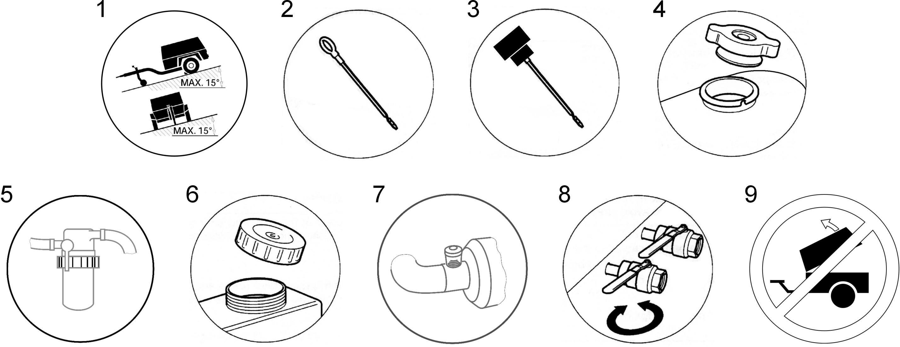

1. Установите компрессор горизонтально (максимальный допустимый наклон по его продольным и поперечным осям - 15°) и закрепите его, используйте подставки.
2. Проверьте уровень масла в соответствии с инструкциями.
3. Проверьте возможную утечку топлива в магистрали. Проверьте крепление всех разъемов.
4. Проверьте уровень охлаждающей жидкости радиатора.
5. Проверьте отделение топлива от воды в фильтре.
6. Проверьте уровень дизельного топлива в баке.
7. Проверьте воздушные заслонки.
8. Откройте клапан подачи воздуха, чтобы гарантировать, что весь воздух выпущен из системы. Закройте кран.
9. Закройте капот.

|  |
| --- |
| ПРЕДОСТЕРЕЖЕНИЕ |
| Используйте только дизельное топливо! При использовании биотоплива, гарантия на данную машину становятся недействительной! |
| При дозаправке   * выключите двигатель * не курите * погасите открытый огонь * не позволяйте топливу контактировать с горячими поверхностями * носите личное защитное оборудование |
| Не переполняйте механизм или компрессор маслом. |
| Не используйте машину с капотом в открытом положении, поскольку это может привести к перегреву и операторы подвергнуты высоким уровням шума. |
| Во время работы компрессора запрещается его транспортировка. |
| В случае работы с новой машиной, важно тщательно соблюдать все требования для начала работы на ней. Не рекомендуют использовать компрессор на максимальной нагрузке в ходе первых 50 часов работы! |
| Перед началом работы с перерывом более 6 месяцев, пожалуйста, свяжитесь с сервисным центром ! |

**Запуск машины**

**ПРЕДУПРЕЖДЕНИЕ**

**Ни в коем случае не использовать жидкости типа эфира для запуска машины!**

Для запуска машины используется ключ.

1. Полностью закройте выходной вентиль.
2. Закройте вентиль автоматического управления впускным клапаном
3. Поверните стартерный ключ, в позицию вкл, при этом загорятся контрольная лампа проверки давления масла, лампа аварийной остановки и индикатор лампа-индикатор работы генератора переменного тока.
4. Поверните стартерный ключ влево, чтобы включились спираль накаливания предпускового подогрева впускного коллектора, отсчитайте 30-60 секунд, за это время свечи накаливания достигнут рабочей температуры.
5. Поверните стартерный ключ, через положение «вкл» до положения «старт» (включение стартера)
6. После запуска двигателя контрольные лампы должны погаснуть.
7. Дайте поработать компрессору с закрытым вентилем автоматического управления впускным клапаном около пяти минут. При этом давление воздуха на манометре не будет превышать 5 bar, а двигатель будет работать на пониженных оборотах.
8. Откройте вентиль автоматического управления впускным клапаном. Двигатель кратковременно поднимет обороты до рабочих, давление дойдёт до 7-7,5 bar, после чего давление зафиксируется, а двигатель вновь перейдёт в режим холостого хода.
9. После прогрева (см. примечание) станция готова к работе

ПРИМЕЧАНИЕ

Перед началом работ дайте компрессору прогреться до рабочей температуры (5-10 мин)

При температурах ниже 0°C или если возникают проблемы при первом пуске:

1. Откройте выходной вентиль полностью, без подключения нагрузки.
2. Далее выполните все пункты запуска, изложенные выше, начиная с позиции 2.
3. Выходной вентиль можно закрыть после того, как компрессор начнёт работать! При этом закрывать вентиль плавно, не допуская останова двигателя.
4. Дайте поработать компрессору 10-15 мин. в рабочем режиме с закрытым вентилем, чтобы осушить сепаратор маслоотделителя.

Не позволяйте машине работать очень долго с открытым выходным вентилем.

Увеличьте время прогрева.

**ПРЕДОСТЕРЕЖЕНИЕ**

**При старте от резервного источника, батарея должна быть отсоединена!**

ПРИМЕЧАНИЕ

Носите наушники при работе компрессора

|  |  |
| --- | --- |
| **1** | Датчик давления воздуха |
| **2** | Счётчик времени наработки |
| **3** | Выключатель стартера |
| **4** | Контрольная лампа падения давления масла в двигателе |
| **5** | Контрольная лампа зарядки |
| **6** | Контрольная лампа температуры |
| **7** | Контрольная спираль накаливания свечей предпускового подогрева |

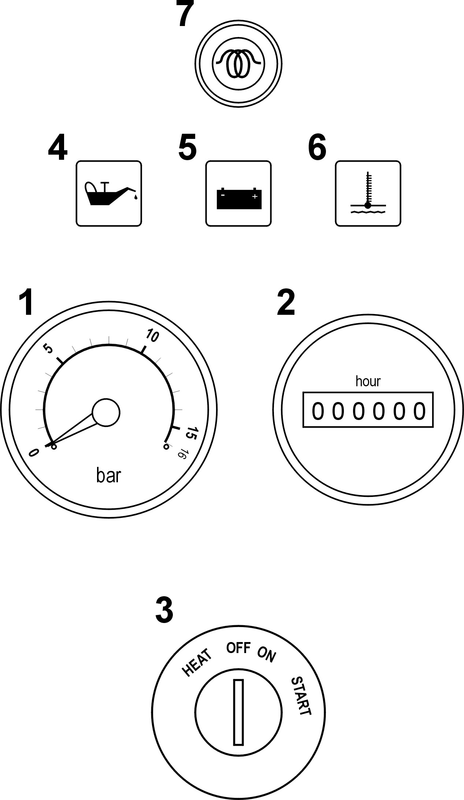

**Остановка машины**

1. Закройте выходной вентиль
2. Плавно закройте вентиль автоматического управления впускным клапаном.
3. Дайте компрессору поработать 5-7 мин. в таком состоянии.
4. Переведите стартерный ключ в положение «0».
5. Откройте выходной вентиль, чтобы стравить остаточное давление в системе.

ПРИМЕЧАНИЕ

После остановки компрессора автоматический клапан стравливает избыточное давление в системе управления.

Если автоматический клапан не срабатывает, оставшееся давление должно быть удалено из системы посредством сервисного клапана.

**ПРЕДОСТЕРЕЖЕНИЕ**

**Никогда не оставляйте машину с давлением в системе.**

При ремонте и обслуживании компрессора отсоедините АКБ и закройте вентили сжатого воздуха, отсоедините потребителей, если компрессор присоединен к распределителю сжатого воздуха.

**Аварийная остановка**

В случае аварийной ситуации рекомендуем пропустить подготовительные этапы остановки и сразу перевести стартерный ключ в положение «0».

**Перезапуск после аварийной остановки**

Если компрессор был остановлен аварийно в ручном режиме или автоматикой из-за возникшего сбоя, то перед перезапуском необходимо обнаружить и устранить его причину.

Обратите внимание, что при повторном пуске после аварийного отключения, компрессор может работать неустойчиво. В этом случае обратитесь в сервисный центр для получения инструкций.

## Контроль при работе

1. Периодически проверяйте герметичность всех пневмо, гидро и топливных соединений. Помните, что компрессор при работе нагревается до высоких температур, малейшая утечка может привести к пожару и травмам персонала.
2. Периодически контролируйте рабочее давление воздуха. В случае превышения верхнего значения остановите компрессор и устраните причину превышения.
3. Периодически контролируйте топливный уровень в топливном баке.
4. Контрольные лампы при нормальной работе гореть не должны.
5. При отсутствии забора воздуха потребителями, обороты компрессора должны уменьшаться при наборе максимального давления.

Автоматическая аварийная остановка компрессора происходит в следующих случаях:

* Низкое давление масла в двигателе.
* Высокая температура масла компрессора
* Высокая температура в системе охлаждения двигателя

**ПРЕДОСТЕРЕЖЕНИЕ**

**Для эффективного маслоотделения не допускается падение давления воздуха ниже 3,5 бар**

**ПРЕДОСТЕРЕЖЕНИЕ**

**Во время работы компрессор находится под давлением! Существует опасность травмы!**

**ПРЕДОСТЕРЕЖЕНИЕ**

**Работа с открытыми капотами и защитными кожухами категорически запрещается!**

## Работа в предельных климатических условиях

**Работа в зимний период**

1. Используйте соответствующее сезону масло
2. Проверьте уровень и плотность электролита и степень заряженности батареи.
3. Используйте дизельное топливо, предназначенное для работы в данных климатических условиях.
4. Для низких температур (ниже –5°C) проконсультируйтесь с изготовителем по использованию соответствующего масла.

**Работа при высоких температурах**

1. Обратите внимание на очистку поверхностей теплообменников.
2. Проконсультируйтесь с изготовителем по использованию соответствующего масла.

**Работа в условиях сильного запыления**

1. Обратите внимание на очистку поверхностей теплообменников.
2. Проверяйте и регулярно обслуживайте воздушный фильтр всасывания воздуха.
3. Уменьшите интервалы замены расходных материалов и фильтров масла компрессора.
4. Уменьшите интервалы замены всех топливных магистралей согласно рекомендации изготовителя и типу используемого масла.

**Шасси**

Принципы, сформулированные в следующем тексте важны для безопасного использования всех агрегатов шасси. Для шасси без тормоза самостоятельная его установка запрещена.

**ПРЕДОСТЕРЕЖЕНИЕ**

Компрессор, стоящий с наклоном должен всегда защищаться противооткатными упорами!

### Соединение с буксиром для транспортировки

Настройте высоту дышла компрессора (при наличии такой опции) согласно высоте буксировочного устройства тягача. Проверьте затяжку колёсных гаек шасси.

1. Зацепите кольцо дышла компрессора за буксировочное устройство тягача.
2. Подсоедините электроразъём компрессора к розетке тягача. Проверьте работу электротехники.
3. Соедините шасси компрессора и тягач дополнительным страховочным тросом. Трос не должен создавать помех при движении.
4. Отпустите стояночный тормоз (если есть) и (или) удалите противооткатные упоры.
5. Поднимите опускную часть опорной ножки винтом до упора, ослабьте фиксирующий хомут и поднимите до упора вверх всю опорную ножку. При наклонном рельефе местности (на стройплощадках) допускается опорную ножку снимать полностью во избежание поломок.

### Отсоединение от тягача и установка.

Перед отсоединением компрессора от тягача, отпустите вниз до упора опорную ножку и зафиксируйте её фиксирующим хомутом. Отсоедините электрические разъемы и страховочный трос. Выворачивая винт опорной ножки выведите сцепное устройство из соединения с буксировочным устройством тягача. Установите компрессор на рабочем месте и застопорите от произвольного движения стояночным тормозом (если есть) и (или) противооткатными упорами.

### Условия для правильного сцепления

Допустимое угловое отклонение для сцепления и буксирования не может превысить следующие значения:

поперечный угол 25 °,

продольный угол 20 °.

В случае если позволенное угловое отклонение превышено, возможна аварийная ситуация, поломка тягово-сцепного устройства, как шасси, так и тягача.

### Обслуживание компрессора

|  |  |  |  |  |  |  |  |
| --- | --- | --- | --- | --- | --- | --- | --- |
| Интервалы обслуживания | 1 ТО (50ч). | Ежедневно | Еженедельно | Ежемесячно | 3 Ежемесячный / 250 часов. | 6 Ежемесячный / 500 часов. | 12 Ежемесячный / 1000 часов. |
| Уровень масла компрессора |  | C |  |  |  |  |  |
| Уровень масла двигателя | C | C |  |  |  |  |  |
| Уровень охлаждающей жидкости | C | C |  |  |  |  |  |
| Работа контрольных ламп | C | C |  |  |  |  |  |
| Работа индикатора загрязнённости воздушного фильтра | C | C |  |  |  |  |  |
| Контроль уровня топлива (Заправка в конце смены) |  | C |  |  |  |  |  |
| Контроль водяного отстойника фильтра грубой очистки топлива | C | C |  |  |  |  |  |
| Проверка герметичности топливной системы | C | C |  |  |  |  |  |
| Проверка герметичности масляной системы | C | C |  |  |  |  |  |
| Проверка герметичности системы охлаждения | C | C |  |  |  |  |  |
| Герметичность крышки радиатора | C | C |  |  |  |  |  |
| Лубрикатор | C | C |  |  |  |  |  |
| Ремень привода генератора | C |  | C |  |  |  |  |
| Клеммы АКБ, уровень электролита | C |  | C |  |  |  |  |
| Шины, осмотр, проверка давления | C |  | C |  |  |  |  |
| Крепёж колёс шасси | C |  |  | C |  |  |  |
| Шланги и РВД всех систем | C |  |  | C |  |  |  |
| Работа системы автоматики |  |  |  | C |  |  |  |
| Состояние воздушного фильтра | C |  |  | C |  |  |  |
| Состояние радиаторов | C |  |  | C |  |  |  |
| Предохранительный клапан |  |  |  | C |  |  |  |
| Капот, петли, застёжки, ограждения вращающихся частей |  |  |  |  | C |  |  |

## График обслуживания

|  |  |  |  |  |  |
| --- | --- | --- | --- | --- | --- |
| C | Проверка | D | Утечка | T | Испытание |
| CBT | Проверьте перед буксированием | G | Смазка | WI | Или когда обозначено, если ранее |
| CR | Проверьте и сообщение | R | Заменить |  |  |

|  |  |  |  |  |  |  |  |  |
| --- | --- | --- | --- | --- | --- | --- | --- | --- |
| Интервалы обслуживания | 1 ТО (50ч). | Ежедневно | Еженедельно | Ежемесячно | 3 месяца 250 часов. | 6  месяцев 500  часов. | 12 месяцев 1000 часов. | 18 месяцев 1500 часов. |
| Ременная передача привода винтового блока | C |  |  |  | C |  |  |  |
| Замена масла в двигателе | R |  |  |  |  | R |  |  |
| Замена масляного фильтра двигателя | R |  |  |  |  | R |  |  |
| топливный фильтр | C |  |  |  |  | R |  |  |
| Обслуживание фильтра грубой очистки топлива | C |  |  |  |  | R |  |  |
| Замена воздушного фильтра |  |  |  |  |  | R / WI |  |  |
| Замена масляного фильтра компрессора | R |  |  |  |  | R |  |  |
| Замена компрессорного масла | R |  |  |  |  | R |  |  |
| Замена сепаратора маслоотделителя |  |  |  |  |  |  | R |  |
| Трубка отсоса излишков масла |  |  |  |  |  |  | C |  |
| Антифриз |  |  |  |  |  | C | R |  |
| Смазка литолом |  |  |  |  |  |  | R |  |
| Проверка работы замков и петель |  |  |  |  |  |  | T |  |
| Оребрение радиаторов |  |  |  |  |  |  | C |  |
| Работа лубрикатора |  |  |  |  |  |  |  | C |
| Очистка воздуховодов |  |  |  |  |  | C |  |  |
| Опресовка систем |  |  |  |  |  | C |  |  |
| Стоп - устройство |  |  |  |  |  |  | C |  |
| Манометр |  |  |  |  |  |  | C |  |
| Регулятор давления |  |  |  |  |  |  | C |  |
| Резервуар (Танк) сепаратора (1) внешность |  |  |  |  |  |  | CR |  |

|  |  |  |  |  |  |
| --- | --- | --- | --- | --- | --- |
| C | Проверка | D | Утечка | T | Испытание |
| CBT | Проверьте перед буксированием | G | Смазка | WI | Или когда обозначено, если ранее |
| CR | Проверьте и сообщение | R | Заменить |  |  |

|  |  |  |  |  |  |  |  |  |  |  |  |  |  |  |
| --- | --- | --- | --- | --- | --- | --- | --- | --- | --- | --- | --- | --- | --- | --- |
| Интервалы обслуживания | | Начальные 500 км | | | Ежедневно | Еженедельно | Ежемесячно | | 3 месяца  250 часов. | | 6 месяцев  500 часов. | | 12 месяцев  1000 часов. | |
| Светотехника шасси | |  | | | CBT |  |  | |  | |  | |  | |
| *Зажим шаровой опоры | |  | | | CBT |  |  | |  | |  | |  | |
| *Тормоза | | C | | |  |  |  | |  | |  | |  | |
| *Регулировка тормозов | | C | | |  |  |  | |  | |  | |  | |
| *Система торможения при отрыве прицепа | |  | | | T |  |  | |  | |  | |  | |
| Замки, защёлки | |  | | | C |  |  | |  | |  | |  | |
| Вращение колёс | |  | | |  |  | G | |  | |  | |  | |
| *Работа тормозных колодок | |  | | |  |  |  | | C | |  | |  | |
| *Осмотр колёс, остаточный рисунок протектора, наличие порезов, грыж, контоль давления | |  | | |  |  |  | |  | | C | |  | |
| Контроль | | 2 Года | | | 4 Года | 5 Лет |  | |  | |  | |  | |
| Вентили | |  | | | R |  |  | |  | |  | |  | |
| Маслосборник/ система отсоса масла | |  | | |  | C |  | |  | |  | |  | |
| * Игнорирование, если не соответствующий этой специфической машине(механизму) | | | | | | | | | | | |
| (2) или 5000 км, какой бы ни - sooner | | | | | | | | | | | |
| C | Проверка | | D | Утечка | | | | T | | Испытание | | | |
| CBT | Проверьте перед буксированием | | G | Смазка | | | | WI | | Или когда обозначено, если ранее | | | |
| CR | Проверьте и сообщение | | R | Заменить | | | |  | |  | | | |

ПРИМЕЧАНИЕ

Обратитесь к дилеру за дополнительной информацией.

**ПРЕДОСТЕРЕЖЕНИЕ**

**Перед выполнением любого обслуживания или ремонта останавливают компрессор, выполняют защиту от непреднамеренного начала и выпускают воздух!**

**Соблюдайте все меры по обеспечению безопасности, включая не указанные в этом руководстве.**

ПРИМЕЧАНИЕ

С каждым компрессором Вы получаете гарантийный формуляр (сервисную книжку), где мы рекомендуем записывать все действия, выполненные в течение работы оборудования, также все осмотры, гарантийные обслуживания, и ремонт, выполненный сервисным центром изготовителя.

#### ПАМЯТКА ДЛЯ ОБСЛУЖИВАНИЯ

1. Для ремонта могут использоваться только соответствующие инструменты и оригинальные запасные части, рекомендованные сервисным центром .
2. Если компрессор находится на обслуживании, ремонте и т.д., он должен быть защищён от непреднамеренного запуска и отключен от сети распределения сжатого воздуха.
3. Эксплуатация допускается только с использованием защитных средств.
4. Никакие вмешательства в компрессор, включая двигатель и особенно воздушную магистраль, не допускаются без консультации с изготовителем или после прохождения соответствующего обучения в сервисном центре.
5. В процессе очистки, следить за тем, чтобы средства очистки не попали внутрь компрессора. Следите за чистотой, и предотвращайте любое загрязнение оборудования.
6. Защищайте электрические части от чрезмерной влажности.
7. После окончания ремонтных работ, настройте все параметры работы компрессора и функций его безопасной работы, включая элементы и датчики.

ПРИМЕЧАНИЕ

Изготовитель не отвечает за любые повреждения (ущерб) и ранения, вызванные, не соблюдением данных инструкций или правил техники безопасности в ходе работы, контроля, обслуживания и ремонта, равно как и не включенных в это Руководство, но действительных для используемых машин(механизмов) и оборудования.

### Регулярное обслуживание

Этот раздел относится к различным компонентам, которые требуют периодического обслуживания и замены.

График обслуживания указывает описание различных компонентов и интервалы, когда обслуживание должно иметь место. Топливные системы, и т.д., описаны в общей информационной главе этого руководства.

Для любого обслуживания или профилактического обслуживания для двигателя, обратитесь к Руководству Изготовителя.

Сжатый воздух может быть опасен при неправильной работе. Перед выполнением любой работы, убедитесь, что давление удалено из системы и что машина защищена от случайного запуска.

Проконтролируйте, чтобы обслуживающий персонал был соответственно обучен и ознакомлен с Руководством по Обслуживанию.

### Перед начало работ по обслуживанию, убедитесь что:

все давление воздуха стравлено до нуля и оборудование изолировано от системы. Если для этой цели используется автоматический клапан отсоединения, то выждите достаточно времени перед тем, как начать работу.

Клапан минимального давления

Обратите внимание: давление будет всегда оставаться в части системы между минимальным клапаном давления и клапаном разгрузки после автоматического срабатывания клапана разрыва.

Это давление должно быть уменьшено:

a) в последующей магистрали

b) на выходном кране ресивера

## При работе или обслуживании компрессора (наладке) в работающем состоянии убедитесь

* Что персонал уведомлен о необходимости защиты от шума и дополнительных опасностей, включая горячие поверхности и вращающиеся детали.
* Компрессор защищён от случайного запуска, когда вблизи от вращающихся частей могут находиться люди

## до начала любого обслуживания на запущенном компрессоре убедитесь что:

* Работа, которую необходимо выполнить ограничена только теми задачами, которые требуют, чтобы компрессор работал.
* Работа, выполняемая с удалёнными устройствами защиты, ограничена только теми задачами, которые требуют, чтобы компрессор работал с удаленными устройствами защиты.
* Персоналу известны все опасности, которые могут возникнуть при обслуживании работающего компрессора (например, разгерметизация частей, находящихся под давлением, поражение электрическим током, вращающиеся части машины, высокие температуры, приток и отток воздуха, срабатывание разгрузочного клапана и т.д.)
* Работа будет производиться только в соответствующей спецодежде и с индивидуальными средствами защиты.
* Свободная одежда, длинные волосы и т.д. должны быть заправлены и подвязаны.
* Окружающие должны быть предупреждены о производстве работ (таблички, звуковое оповещение)

## После завершения задач обслуживания и до возвращения компрессора в службу эксплуатации, проверьте что:

* машина(механизм) соответственно проверена.
* все охранные устройства защиты смонтированы.
* все расходные части заменены, капот и двери закрыты.
* опасные материалы соответствующим образом утилизированы.

### Система защиты включает в себя:

* Датчик снижения давления в двигателе.
* Датчик превышения рабочей температуры масла
* Датчик превышения рабочей температуры в системе охлаждения двигателя
* Систему контроля работы генератора двигателя.

### Датчик снижения давления в двигателе

Раз в три месяца проверьте систему защиты по минимальному давлению двигателя следующим образом:

* Запустите компрессор

ПРИМЕЧАНИЕ

Работайте в положении «компрессор без нагрузки»

* Снимите клеммы с датчика давления масла в двигателе, после 2-секундной задержки компрессор должен остановиться.

Один раз в двенадцать месяцев проверьте систему защиты по минимальному давлению двигателя следующим образом:

* Снимите датчик давления масла с двигателя.
* Установите его на стенд, позволяющий нагнетать давление.
* Датчик давления масла должен отключаться при давлении ниже 1,0 бара.
* Установите датчик давления масла на штатное место двигателя.

### Датчик превышения рабочей температуры масла.

Один раз в три месяца проверьте систему защиты по максимальной температуре следующим образом:

* Запустите компрессор

ПРИМЕЧАНИЕ

Работайте в положении «компрессор без нагрузки»

* Снимите, поочерёдно замкните накоротко клеммы на температурных датчиках двигателя, после 2-секундной задержки компрессор должен остановиться.
* Установите клеммы на место.

Один раз в двенадцать месяцев проверьте датчики следующим образом:

* + Снимите с двигателя компрессора температурный датчик.
  + Поместите в ванну с нагреваемым маслом и с возможностью измерения температуры.
  + Должно произойти замыкание датчиков:
* Датчик температуры двигателя 100±3°C
* Датчик температуры компрессора 110±3°C

- Установите датчики на штатные места.

### Система контроля работы генератора двигателя.

Один раз в двенадцать месяцев проверьте систему контроля работы генератора двигателя следующим образом:

1. Поверните стартерный ключ, в позицию «вкл», при этом загорятся контрольная лампа проверки давления масла, лампа аварийной остановки и индикатор лампа-индикатор работы генератора переменного тока.
2. Запустите компрессор. Лампа контроля зарядки генератора должна погаснуть.
3. Остановите компрессор.
4. Снимите ремень генератора.
5. выполнить пункт 1.
6. Запустите компрессор. Лампа контроля зарядки генератора должна остаться горящей.
7. Установите ремень на место.

### Обслуживание системы удаления излишков масла из сепаратора маслоотделителя.

Раз в неделю проверяйте работоспособность системы удаления излишков масла из сепаратора маслоотделителя. При этом необходимо проверять пластиковую трубку, идущую от верхней части маслосборника к винтовому блоку, все соединения и уплотнения, влияющие на герметичность этой системы. Не допускайте перегибов и заломов данной трубки, чтобы не ухудшать проходное сечение. При нормальной работе системы удаления в трубке видно небольшое количество масла. При резком останове компрессора трубка может заполниться масляной пеной. Тоже самое происходит в случае, если перед остановкой компрессор не достаточно долго отработал в режиме разгрузи. Периодическое повторение резкого останова компрессора приводит к перенасыщению сепаратора маслом и выбрасыванию масла через вентили компрессора, также забивается маслом система управления подачей воздуха компрессора и оборотами двигателя. В этом случае необходимо тщательно обслужить компрессор, продуть сжатым воздухом все трубопроводы системы управления, удалить излишки масла из соответствующих механизмов.

### Масляный фильтр компрессора

**Удаление**

**ПРЕДУПРЕЖДЕНИЕ**

**Не удаляйте фильтр(ы) не удостоверившись, что компрессор остановлен, и из системы полностью стравлено остаточное давление**

Очистите внешнюю поверхность фильтра и корпуса термостата, на котором данный фильтр установлен. Снимите фильтр, вращая его против часовой стрелки.

**Осмотр**

Осмотрите элемент фильтра.

**ПРЕДОСТЕРЕЖЕНИЕ**

**Осмотрите фильтр. Появление под резьбовой частью шлаков, явных признаков нагара, лакировки говорит о серьёзном ухудшении качества масла, а также о систематическом перегреве винтового блока. В этом случае необходима промывка всей системы, а возможно и профилактический ремонт винтового блока в авторизованном сервисном центре.**

**Повторная сборка**

Очистите область контакта прокладки фильтра.

Нанесите тонкий слой масла на прокладку фильтра, и установите новый элемент, вворачивая его по часовой стрелке, пока прокладка не коснётся привалочной плоскости. После чего подтяните фильтр вручную, не менее чем на ¾ оборота.

При последующем первом пуске убедитесь в отсутствии подтекания масла.

**ПРЕДОСТЕРЕЖЕНИЕ**

**Перед передачей компрессора эксплуатирующей службе с ремонта или ТО проверьте герметичность всех соединений!**

### Сепаратор маслосборника (маслоотделителя)

Обычно элемент сепаратора не требует периодического обслуживания при условии, что воздушные и масляные фильтроэлементы заменяются своевременно и правильно.

Если необходима замена, то необходимо действовать следующим образом:

**Удаление**

**ПРЕДУПРЕЖДЕНИЕ**

**Не удаляйте сепаратор не удостоверившись, что компрессор остановлен, и из системы полностью стравлено остаточное давление**

Отсоедините все шланги и трубы от верхней крышки маслосборника. Удалите трубу подачи сжатого воздуха, затем снимите крышку маслосборника. Особое внимание уделите трубке отсоса масла из сепаратора. Удалите элемент сепаратора.

**Осмотр**

Исследуйте элемент фильтра. Если на сепараторе есть следы теплового разрушения, то возможно необходим и профилактический ремонт винтового блока в авторизованном сервисном центре. Высокая степень загрязнения (почернение), а также сдавливание сепаратора говорит о сильном загрязнении масла, что связано с несоответствием периодичности технического обслуживания к реальным условиям эксплуатации.

**Обратная сборка**

Очистите привалочную плоскость маслосборника, сепаратора. Установите сепаратор на штатное место.

**ПРЕДУПРЕЖДЕНИЕ**

**Не удаляйте с прокладок установленную скрепку! Данный элемент служит для снятия статического напряжения.**

Аккуратно, не повредив прокладку, установите крышку маслосборника, затяните гайки (болты) крест на крест, соблюдая рекомендуемый момент затяжки.

Соедините все снятые ранее трубки и шланги.

Замените масло компрессора. См. Таблицу смазки.

**ПРЕДОСТЕРЕЖЕНИЕ**

**Перед передачей компрессора эксплуатирующей службе с ремонта или ТО проверьте герметичность всех соединений!**

### Маслоохладитель и радиатор двигателя.

Накапливающиеся смазка, масло и грязь на внешних поверхностях маслоохладителя и радиатора нарушают эффективный теплообмен. Рекомендуется каждый месяц очищать маслоохладитель и радиатор струёй сжатого воздуха, при сильных загрязнения возможно использование негорючих растворителей (вода с ПАВ).

**ПРЕДУПРЕЖДЕНИЕ**

**Горячий антифриз может привести к термическим ожогам. При добавлении антифриза или его замене, остановите двигатель и дайте ему остыть. Перед тем как открыть пробку заливной горловины остудите радиатор, облив его холодной водой. Используя ткань, чтобы защитить руку, медленно откройте пробку заливной горловины, впитывая любую выпущенную жидкость тканью.**

**ПРЕДУПРЕЖДЕНИЕ**

**При замене или доливке антифриза строго соблюдайте технику безопасности, при попадании антифриза на кожу промойте поражённые участки большим количеством воды, при попадании на слизистые оболочки (глаза, рот) после обязательной промывки немедленно обратитесь к врачу!**

### Привод винтового блока

Передача крутящего момента от двигателя к винтовому блоку осуществляется ременным редуктором посредством зубчатого ремня.

Периодически проверяйте натяжение зубчатого ремня. Прогиб ремня под нагрузкой 49,2÷ 56,3 N должен составлять 7,5 мм. Натяжку ремня производить винтом натяжки, предварительно ослабив болты крепления винтового блока.

Особое внимание обратите на ориентацию ремня на зубчатых шкивах. Идеальное положение ремня – равноудалённое от ограничителей, установленных на закраинах шкивов. Допускается смещение ремня при работе в положениях без нагрузки/под нагрузкой от одного края к другому. Не допускается постоянное смещение ремня к одному из ограничителей! Неправильное положение ремня может быть как связано как с недо/перетяжкой его, так и с нарушением соосности шкивов. В последнем случае соосность возможно восстановить подкладывая регулировочные шайбы под болты крепления винтового блока.

### Элемент воздушного фильтра

Элемент воздушного фильтра подлежит замене каждые 6 месяцев или 500 моточасов наработки, в зависимости от того, что наступит ранее. При работе в условиях повышенной запылённости продувку и замену элемента производить по фактическому загрязнению.

## Снятие

**ПРЕДОСТЕРЕЖЕНИЕ**

**Запрещается менять воздушный фильтр при работающем двигателе!**

Снимите крышку корпуса воздушного фильтра, открыв защёлки по периметру. Удалите элемент и очистите корпус и крышку от грязи и пыли.

**Осмотр**

Осмотрите корпус фильтра на предмет обнаружения негерметичности, трещин, оплавлений, просвечивая изнутри переносной лампой.

Проверьте состояние торцевой прокладки (буртик) фильтра и осмотрите её отпечаток на тыльной стороне корпуса. На отпечатке не должно быть пробелов.

**Повторная сборка**

Вставьте новый элемент в фильтр.

Повторно установите индикатор запылённости, сбросив индикацию на ноль.

Соберите части воздушного фильтра, гарантируя, что они правильно сориентированы.

Перед запуском убедитесь в надёжности сборки и герметичности.

### Вентиляция

Следите за чистотой воздуховодов. Не загораживайте вентиляционные решётки сторонними предметами. При работе в стеснённых условиях необходимо обеспечить достаточный приток воздуха и не располагать компрессор ближе 2 метров от стен и заборов.

**ПРЕДОСТЕРЕЖЕНИЕ**

**Внимание система вентиляции работает на всасывание!**

### Вентилятор охлаждения радиаторов.

Периодически проверяйте затяжку болтов ступицы вентилятора. При необходимости снятия для ремонта или замены вентилятора применяйте только качественный крепёж. Момент затяжки контролировать согласно таблиц моментов.

Периодически проверяйте и подтягивайте ремень привода (если есть). Если на компрессоре предусмотрено консольное закрепление вентилятора на шкиве двигателя периодически контролируйте биение наиболее удаленной части.

### топливная система

Топливный бак, во избежание скопления конденсата на стенках, желательно заполнять ежедневно или каждые восемь часов, в конце рабочего дня. Раз в шесть месяцев сливайте любой осадок или конденсат, который, возможно, накопился в резервуаре.

### топливный сепаратор воды фильтра (фильтр грубой очистки)

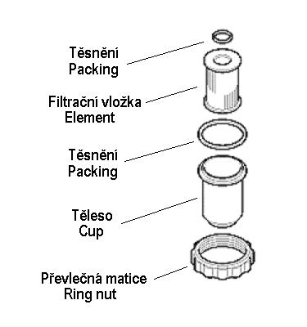

Топливный сепаратор воды содержит элемент фильтра, который должен быть заменен в соответствии с Инструкцией (см. ДИАГРАММУ ОБСЛУЖИВАНИЯ/ОБСЛУЖИВАНИЯ).

1. Поверните рычаг, чтобы перекрыть топливо.
2. Ослабьте кольцевую гайку, чтобы удалить "стакан". Снимите элемент.
3. Чистите " стакан ", установите новый элемент (или прочищенный старый), и затяните "кольцевую гайку".
4. Откройте топливный кран.

### Электрическая система

**ПРЕДУПРЕЖДЕНИЕ**

**Перед началом любого ремонта или ТО отсоединить кабель питания от АКБ!**

Осмотрите выключатели реле и контакты приборной панели на предмет окисления, оплавлений, замыканий и т.п. При необходимости очистить, заизолировать, отремонтировать.

Проверьте механическую работу реле и соленоидов. Все подвижные части должны двигаться мягко, без заеданий, при необходимости смазать техническим вазелином.

Проверьте контактные разъёмы электропроводки, при нарушениях контакта восстановите его.

Осмотрите жгуты электропроводки, при нарушении изоляции – восстановить.

### Батарея

Содержите зажим аккумулятора и кабельные зажимы чистыми и слегка покрытыми вазелином, чтобы предотвратить коррозию.

Проверьте крепёжную планку АКБ, подтяните при необходимости.

### Лубрикатор (дополнительный смазчик). (Если установлен)

Должен быть заполнен согласно требуемому количеству масла в сжатом воздухе.

### система давления

В интервал 500 часов необходимо осмотреть внешние поверхности системы, включая шланги, трубы, стыки трубы и сепаратор, на предмет признаков повреждения, чрезмерной коррозии, трения, плотности и протирания. Любые части должны быть заменены прежде, чем машина будет отправлена в обслуживание.

### 

### СМАЗОЧНЫЕ МАТЕРИАЛЫ КОМПРЕССОРА

Обратитесь к ГРАФИКУ ОБСЛУЖИВАНИЯ

ПРИМЕЧАНИЕ

Если компрессор работал при неблагоприятных условиях, или были долгие перерывы, требуется уменьшить интервалы обслуживания.

**ПРЕДУПРЕЖДЕНИЕ**

**Не при каких условиях не вскрывайте систему, находящуюся под давлением! Перед началом любых работ стравите избыточное давление!**

Перед заменой полностью осушите масляную систему компрессора, слив масло с маслосборника, шлангов, маслоохладителя. Утилизируйте масла согласно принятых норм.

ПРИМЕЧАНИЕ

Перед сливом необходимо дать маслу отстояться в течении не менее 20 минут.

**ПРЕДОСТЕРЕЖЕНИЕ**

**Запрещается смешивать масла, имеющие разную основу**

#### Масляная спецификация

|  |  |  |  |
| --- | --- | --- | --- |
| Производитель | Минеральное масло компрессора | | синтетическое масло компрессора |
|  | (-10° ÷ +30°C) | (+10° ÷ +40°C) | (-20°C ÷ +50°C) |
| KRAFTMAN | - | KRAFT-OIL 46 | - |
|  |  |  |  |
|  |  |  |  |
|  |  |  |  |
|  |  |  |  |
|  |  |  |  |

**ПРЕДУПРЕЖДЕНИЕ**

**Возможное использование другого типа масла компрессора запрашивается у изготовителя компрессора!**

**Предупреждение**

**Изготовитель не ответственен за убытки, вызванные использованием неправильного масла или не соблюдением рекомендованных интервалов замены масла, а так же за повреждения, возникшие в следствии не правильной эксплуатации и не качественного проведения технического обслуживания!**

### РЕГУЛИРОВКА

Обычно регулировка не требует никакой наладки, но если регулировка нарушена, действовать следующим образом:

Запустите машину.

Осмотрите рычаг на машинном регуляторе, чтобы убедиться, что он установлен в положении скорости, когда двигатель работает при предельной нагрузке, и клапан обслуживания полностью открыт. (Обратитесь к ОБЩЕЙ ИНФОРМАЦИОННОЙ главе этого руководства).

Настройте клапан обслуживания на внешней стороне машины, так чтобы давление соответствовало 7 бар, и рычаг обеспечивал максимальную скорость прежде, чем 7 бар достигнуты, затем повернуть регулировочный винт по часовой стрелке, чтобы увеличить давление. Оптимальное регулирование достигнуто, когда рычаг начал перемещаться от максимальной скорости, и давление соответствует 7,2 бар.

Закройте клапан обслуживания. Обороты двигателя уменьшатся.

**ПРЕДОСТЕРЕЖЕНИЕ**

**Никогда не позвольте предельному давлению превышать 8,6 бар на шаблоне давления, иначе будет срабатывать предохранительный клапан.**

### Двигатель

Инструкции для работы и обслуживания двигателя выдаются вместе с каждым компрессором.

### ГСМ

Все компрессоры, поступающие к потребителю, полностью заправлены маслами и готовы к работе на обкаточный период.

В дальнейшем при замене и доливке масла руководствуйтесь данными таблицы смазки.

ПРЕДОСТЕРЕЖЕНИЕ

Перед запуском компрессора необходимо проконтролировать уровень масла!

### Таблица моментов затяжки резьбовых соединений

|  |  |
| --- | --- |
| Nm |  |
| 39-47 | Болты крепления винтового блока |
| 22-27 | Скобка воздушного фильтра |
| 39-47 | Коллектор |
| 77-93 | Шкивы привода ременного редуктора |
| 72-85 | Опорная ножка |
| 73-78 | Двигатель к раме |
| 23-28 | Выхлопной тракт к коллектору |
| 12-15 | Защитное ограждение вентилятора |
| 16-20 | Крепление ступицы вентилятора |
| 29-35 | Подъем скобки залога |
| 9-11 | Радиатор / Холодильник, |
| 63-69 | Дышло к раме |
| 63-69 | Ось к дышлу, к раме |
| 29-35 | Гайка ступицы колёс |
| 40-50 | Крышка маслосборника |
| 18-22 | Трубы и РВД давления |
| 50-80 | Крепление колёс |

### электрическая система

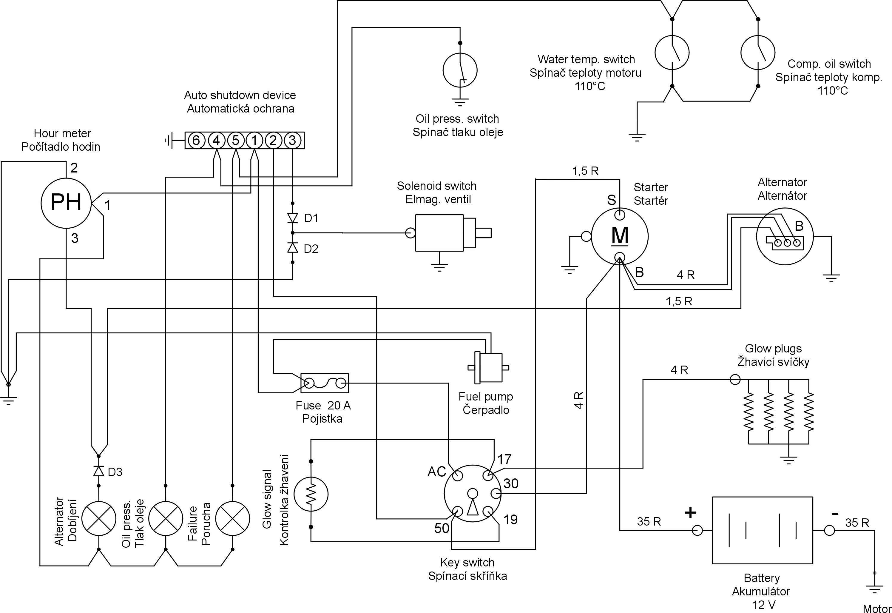

### 

### освещение системы



### 

### трубопровод и система аппаратуры

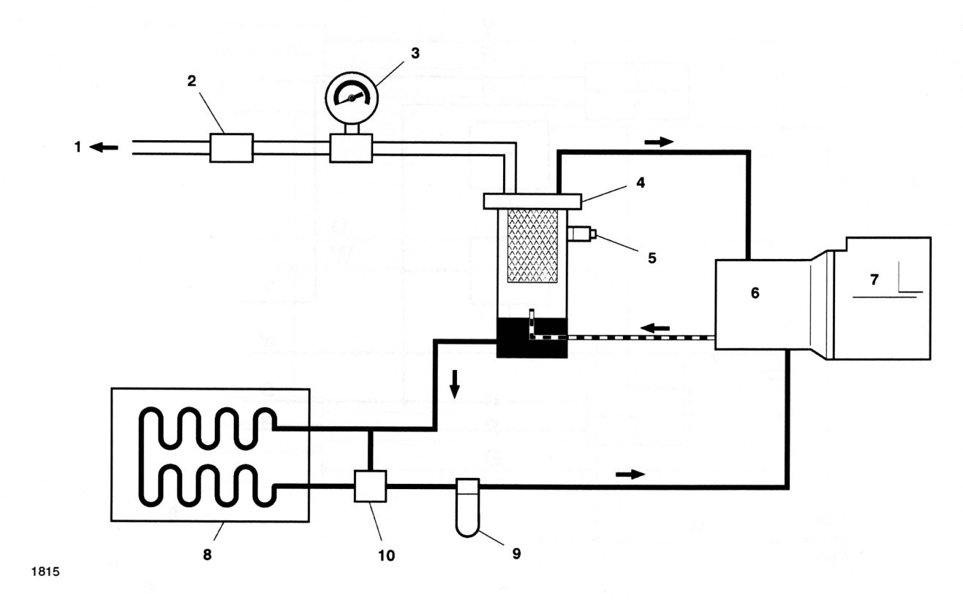

|  |  |
| --- | --- |
| 1 | Выход на потребителя |
| 2 | Выходной вентиль |
| 3 | Манометр давления |
| 4 | Маслосборник |
| 5 | Предохранительный клапан |
| 6 | Винтовой блок |
| 7 | Двигатель |
| 8 | Маслоохладитель |
| 9 | Масляный фильтр |
| 10 | Термостат |
|  |  |
| Условные обозначения потоков | |
|  | *Воздух* |
|  |
|  |
|  | *Масло* |
|  |
|  |
|  | *Масловоздушная смесь* |
|  |
|  |

### Возможные неисправности, их причины и способы устранения

|  |  |  |
| --- | --- | --- |
| *Ошибка* | *Причина* | *Средство* |
| Недостаточное количество сжатого воздуха (малая производительность) | Малая частота вращения двигателя  Засорён воздушный фильтр компрессора  Неплотности в соединениях  Расстроена система регулирования | Проверьте воздушный фильтр и систему регулирования оборотов  Заменить  Устранить  Настроить регулировку оборотов и производительности |
| Компрессор не может достигнуть соответствующего давления воздуха | Не открывается впускной клапан | Проверить работоспособность |
| Не увеличиваются обороты двигателя | неисправен регулятор оборотов | Очистить, обслужить. Отремонтировать. |
| При запуске затруднено вращение двигателя | Есть давление в компрессоре  Низкая окружающая температура  Масло не соответствующее сезону | Проверьте регулирование  Прогрейте компрессор  Используйте соответствующее масло |
| Двигатель запускается, но при нагрузке сразу глохнет | Неполадка в электроцепи  Низкое давление масла в двигателе  Срабатывание системы защиты .  Недостаток топлива    Высокая температура масла в компрессоре  В топливной системе присутствует вода | Устранить неисправность  Проверить уровень масла, масляный фильтр  Проверьте порог срабатывания датчиков  Проверить наличие, систему забора топлива, топливный фильтр  Проверить уровень масла, маслоохладитель, вентилятор  Замените топливо, обслужите топливо-водяной сепаратор. |
| Компрессор выключается по причине слишком высокой температуры масла | Нехватка масла  Загрязненный масляный фильтр  Неисправный термостат  Загрязненный маслоохладитель  Высокая окружающая температура | Долить.  Заменить  Отремонтировать или заменить  Очистите маслоохладитель |
| Срабатывает предохранительный клапан | Неисправный клапан  Загрязненный элемент сепаратора  Не работает всасывающий клапан | Отремонтировать или заменить  Заменить  Обратитесь в Сервисный центр |
| В выпускаемом воздухе содержится избыток масла | Засорена трубка отсоса  Негерметична линия отсоса  Дефектный элемент сепаратора | Прочистить  Опрессовать  Заменить |
| Поршень управления клапаном всасывания работает хорошо, но компрессор не развивает производительность | Испорченный фильтр всасывания  Зависла заслонка клапана всасывания  Утечка в регулировании или в целой системе | Замените элемент фильтра  Проверить, отремонтировать.  Проверьте, опрессовать |

### подготовка к долгосрочному хранению

Когда оборудование готовится к хранению в течение долгого времени, убедитесь, что оно приготовлено в соответствии с нижеизложенным и помещено в сухое и не пыльное место:

1. Поместите компрессор во временное помещение, если оно защищено снаружи. Избегайте оставлять компрессор снаружи в течение долгого времени, это приведёт к его коррозии.
2. Проверяйте компрессор по крайней мере раз в неделю, чтобы обеспечить подачу масла к каждой части компрессора.

Когда компрессор хранится в месте, где трудно обеспечить это один раз в неделю, убедитесь, что следуют следующим процедурам:

1. Слейте масло из двигателя. Залейте новое масло в двигатель, чтобы смазать его внутреннюю часть. После работы в течении некоторого времени, остановите двигатель.
2. Смажьте движущиеся части регулятора скорости.
3. Полностью зарядите батарею и отсоедините провод. Снимите батарею и храните её в сухом месте. (Заряжайте батарею, по крайней мере раз в неделю.)
4. Слейте охлаждающую жидкость и топливо.
5. Запакуйте двигатель, воздухозабор и другие открытые отверстия листом винила, закреплённым лентой(пленкой) и т.д., для защиты от влажности и пыли.
6. Убедитесь, что устранены любые поломки.
7. Проконтролируйте, чтобы, охлаждающая жидкость, масло и топливо заменялись каждые 3 месяца.

### Утилизация ГСМ, расходных материалов, запчастей

При утилизации строго соблюдайте местное законодательство по охране окружающей среды.

Это необходимо при списывании компрессора или любых частей, которые классифицируются как опасные отходы в соответствии с действующим законодательством:

* двигатель и масляный контур компрессора
* батарея, включая электролит
* топливные, масляные, воздушны фильтры
* другие загрязнённые топливом и маслом части

Рециркуляции, или ликвидации подлежат:

* кабели, проводники и др.
* шины и другие резиновые и пластмассовые части
* тепло изоляционные материалы, сделанные из минеральных волокон.